

**信息科学与工程学院**

**2024－2025学年第二学期**

实 验 报 告

课程名称： 高频电子线路实验

实验名称： 高频电子线路实验

专 业 班 级

学 生 学 号

学 生 姓 名

实 验 时 间

## 实验六 频率调制及鉴频实验详解

## ****一、频率调制实验****

### ****【实验目的】****

1. 进一步掌握实现调频的方法
2. 了解变容二极管调频电路的组成与基本工作原理
3. 掌握调频电路的调整与测量方法

### ****【实验设备】****

低频信号发生器、高频信号发生器、万用表、数字示波器和实验模块6——频率调制器。

### ****【实验原理】****

1)频率调制（FM）的一般原理

频率调制就是用低频调制信号去控制高频载波信号的频率，使高频载波的振幅不变，而瞬时频率随调制信号线性变化。

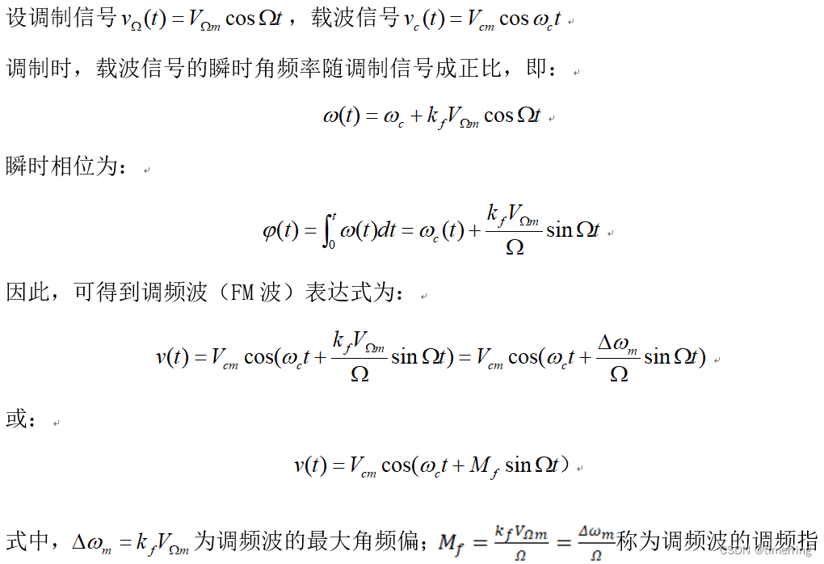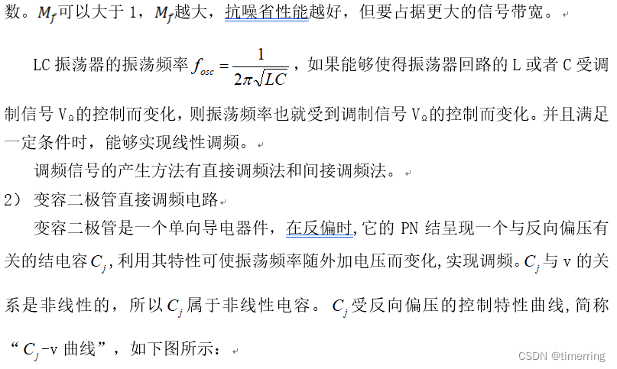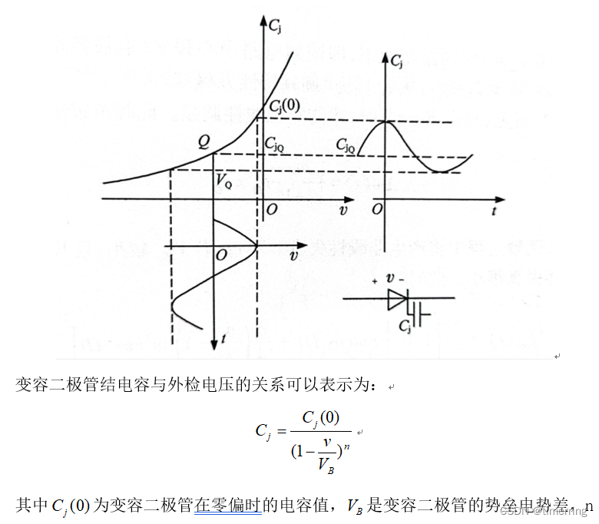

为变容指数，v为二极管的外加偏压（包括静态工作电压和调制信号电压）。

3）Cj-v特性的测量

参考电路如图所示。图中，变容二极管作为回路部分电容接入振荡回路,改变R8可得到不同的直流偏置电压VQ；R11为隔离电阻.用以减小偏置电路及外界测量仪器的内阻对变容二极管振荡回路的影响;低频调制信号电压通过高频扼流圈L加到变容二极管两端,L2对低频调制信号呈现低阻抗,宜于低频信号输入,而对载频呈现高阻抗,以减小信号源的内阻对振荡回路的影响;C7为高频旁路电容,它对低频调制信号呈现高阻抗。

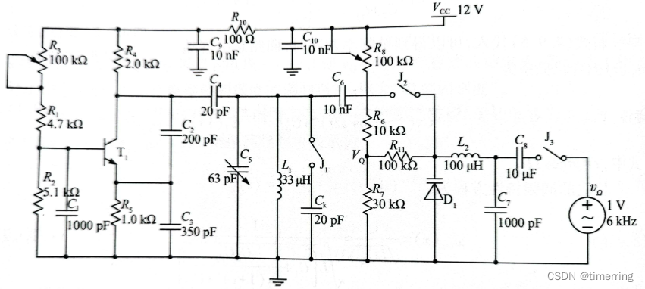

其特性可以用如下的替代法测量：

（1）先不加变容二极管电路（断开J1、J2、J3），测量此时的fosc

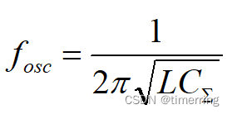

（2）在回路电容两端并联一个已知电容（闭合J1，断开J2、J3），测量此时的振荡频率fk,则有：

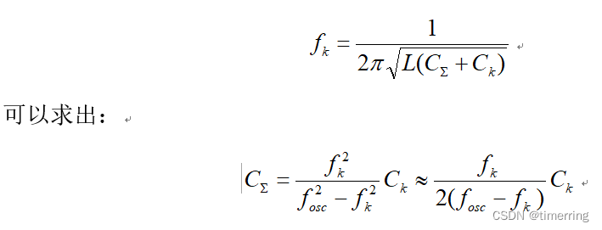

 （3）去掉电容Ck（断开J1），加上变容二极管（闭合J2，断开J3）及其偏置电路，测量此时的振荡频率fj，则有：

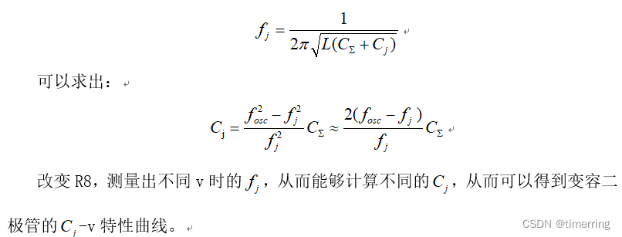

### ****【实际实验分析】****

#### 1)实验准备

(1)熟悉电路中各个元器件的作用和位置。断开开关6K02、6K03、6K04,且 6INO1端不加信号,检查无误后接通电源,用示波器测量输出信号的波形及频率。

实验结果如下图所示，可见此时的频率为3.71772MHz。

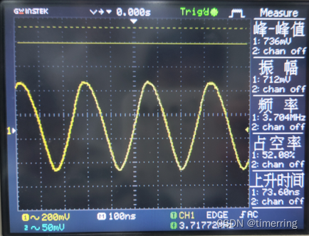

(2)接通开关6KO2,6K03,调整6WO2,使变容二极管的直流偏置电压VQ约等于4 （V6TPO2测试点);适当调整6C09、6WO1,使输出波形较好,振荡频率约为4 MHz。

当接入变容二极管，回路调频部分的电容是并联上可变二极管的反偏电容Cj的总电容。所以调出的4MHz是调频信号的fj。实验结果如下所示，此时频率约为4.00297MHz。

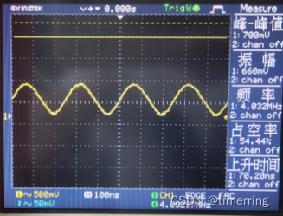

#### 2)测量Cj-v特性、静态频率调制特性和频率调制[灵敏度](https://so.csdn.net/so/search?q=%E7%81%B5%E6%95%8F%E5%BA%A6&spm=1001.2101.3001.7020)

(1)逐点改变6WO2的大小,测量并记录电压VQ(用万用表测)及与VQ相对应的频率fj,填入表内,绘制fj-VQ曲线(fj-VQ曲线即为静态频率调制特性曲线)。

记录得到的实验数据如下：

|  |  |  |  |  |  |  |  |  |  |
| --- | --- | --- | --- | --- | --- | --- | --- | --- | --- |
| VQ/V | 2 | 3 | 4 | 5 | 6 | 7 | 8 | 9 | 10 |
| f/MHz | 3.811 | 3.928 | 4.012 | 4.099 | 4.184 | 4.239 | 4.271 | 4.29 | 4.302 |

由上实验数据可以绘制fj-VQ曲线如下所示：

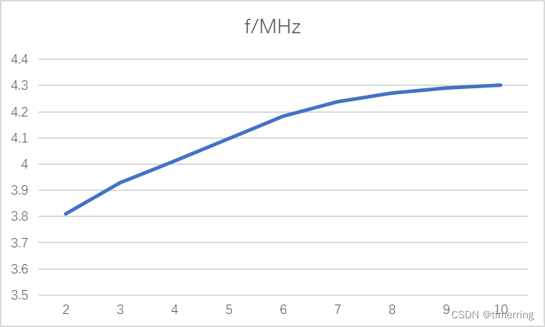

由上图可知，当静态工作点不断增大，输出的调频波最大频率是一个增大的趋势，但是增大的速度在不断得变缓，这是因为，当静态工作点不断增大使Cj也同时变化，当增大到一定程度时，超出了近似线性的区域，因此fj增大的斜率在不断变小，增长速度在不断变缓。

(2)断开开关6K03(即去掉变容二极管及其偏置电路),测量并记录此时的振荡频率fosc。

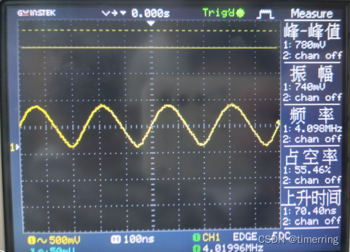

由图可知，fosc变为4.01996MHz，因为去掉变容二极管及其偏置电路后，电容值增大，相对应的谐振中心频率会有一定程度的下降。

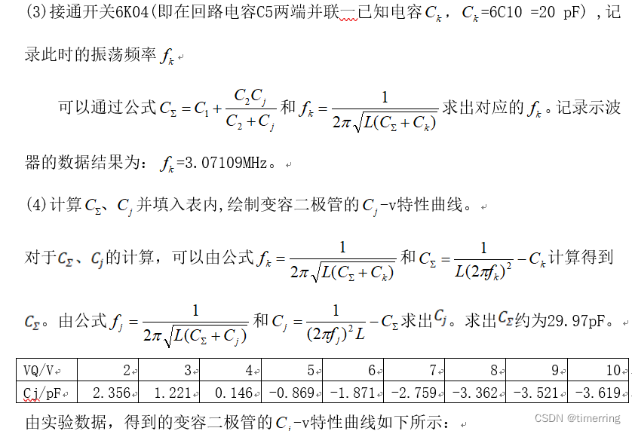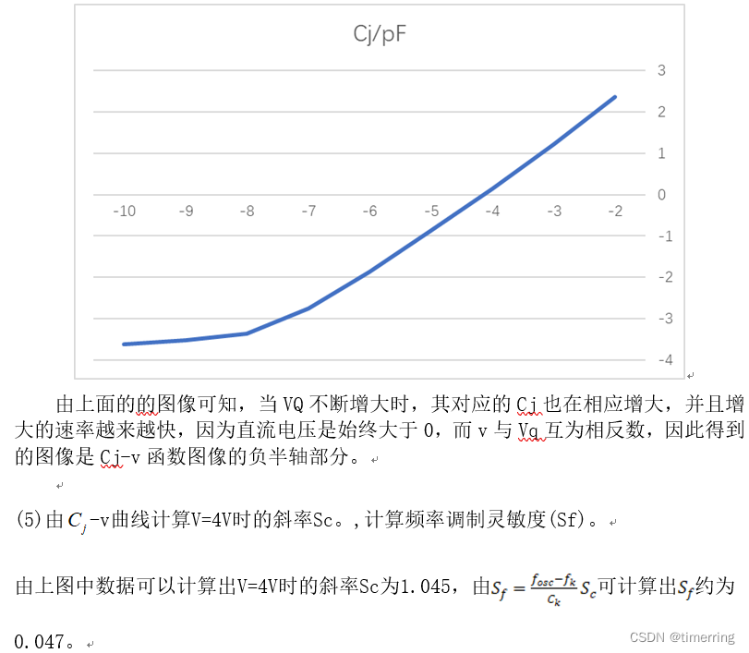

#### 3)观察调频信号的波形

(1)闭合开关6K02、6K03,调整6WO2,使VQ=4 V,调整6WO1,使输出信号的波形正常。

(2)在6INO1处接人调制信号并调整音频信号,使输出电压幅度Vpp<2 V,观察输出的调频信号波形。适当调整调制信号电压的幅度,观察调频信号波形的变化。

我将调制信号电压的幅度不断增大，得到部分结果如下：

由下图可知，当幅度较低时，输出的信号接近于幅度、频率相等的正弦波，如下所示：

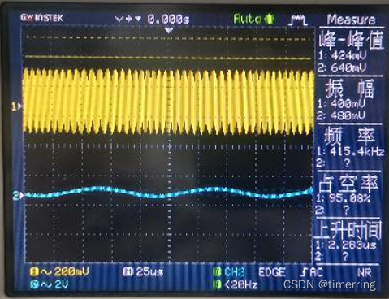

增大幅度的过程中，可见其输出信号出现频率上的偏移：

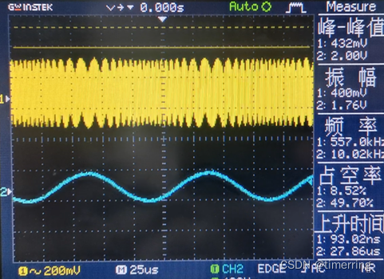

通过不断增大信号的幅值，可以看到调频特性逐渐明显，最大的偏移频率也在随之变化着。这也应证了公式，当VΩm不断增大，Mf也不断增大，调频特性逐渐明显。

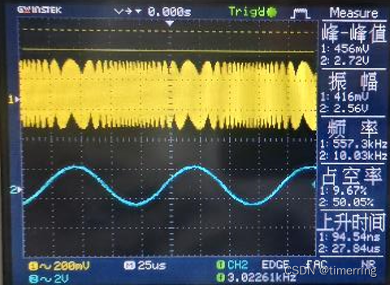

## ****一、乘积型相位鉴频器实验****

### ****【实验目的】****

（1）进一步理解鉴频的基本原理及实现方法

（2）掌握乘积型相位鉴频器的工作原理、实现电路与测量方法

（3）进一步掌握频率特性测试仪的使用方法

### ****【实验设备】****

低频信号发生器、高频信号发生器、万用表、示波器、频率特性测试仪和实验模块10——同步检波相位鉴频器。

**【实验原理】**

鉴频原理概述：

    能够对调频信号进行解调的电路称为“鉴频器"(FM detector , discriminator ),它从频率已调波中不失真地还原出原调制信号,任务是把载波频率的变化变换成电压的变化。其基本方法是将调频波进行特定的波形变换,使变换后的波形甲包含有反哭调频波瞬时频率变化规律的某种参量,例如幅度、相位或平均分量,然后设法检测出这个参量,即得到原始调制信号。

就鉴频器的功能而言,尽管其输出信号Vo(t)是在输入信号Vi(t)的作用下产生的,但二者却是截然不同的两种信号,如图所示。显然,鉴频器将输入调频波的瞬时频率f(t)[或频偏Δf(t)]的变化变换成了输出电压v(t)的变化。这种变换特性被称为“鉴频特性”,它是鉴频器的主要特性。用曲线表示的输出电压与瞬时频率f(t)[或频偏Δf(t)]之间的关系曲线,称为“鉴频特性曲线”。在线性解调的理想情况下,此曲线为直线,但实际上往往有弯曲,呈S形,简称“S曲线”,如下图所示。

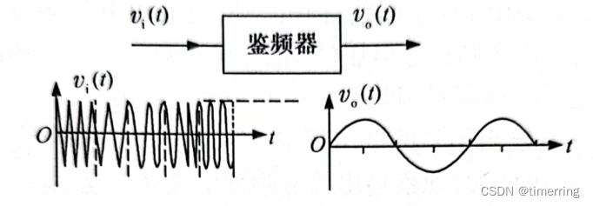

鉴频器的主要指标有线性鉴频范围（）和鉴频灵敏度（）。其中线性鉴频范围是鉴频特性曲线中近似直线段的频率范围，如下图所示：

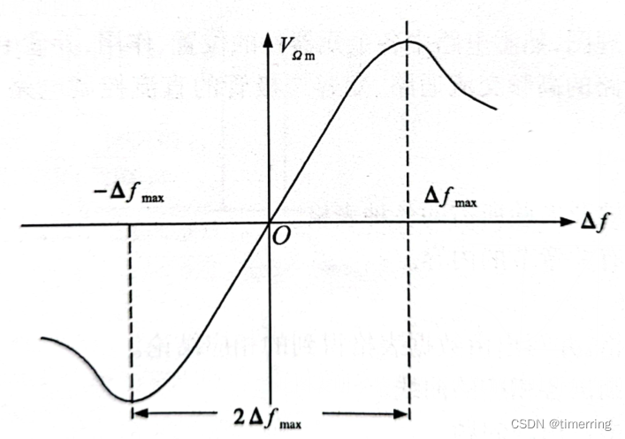

此图表明了鉴频器不失真解调时所允许的频率变化范围，也可以成为“鉴频器的带宽”。

鉴频灵敏度是指在中心频率fc(△f=0)附近,单位频偏产生的解调输出电压的大小即f(t)=fc[△f(t)=0]附近曲线的斜率。

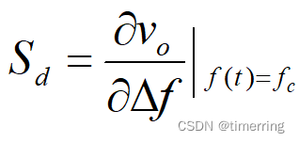

显然,鉴频灵敏度越高,意味着鉴频特性曲线越陡,鉴频能力越强。

鉴频器的类型和电路很多,如斜率鉴频器(slope discriminator ),相位鉴频器( phasediscriminator),脉冲计数式鉴频器( pulse count discriminator),锁相鉴频器。

乘积型相位鉴频器的实验框图如图4.10.3所示,移相网络一般采用单谐振回路或耦合回路,乘法器一般采用模拟乘法器,低通滤波器为RC网络。由乘法器和低通滤波器构成的相位检波电路又叫“鉴相器”。

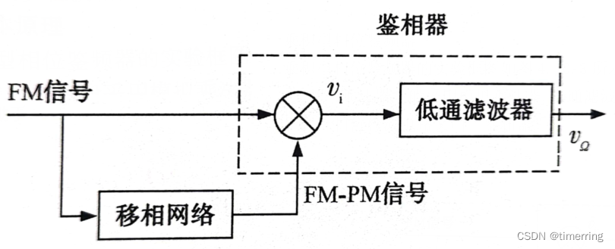

#### 1）移相网络

移相网络通常由C1和RLC单谐振回路组成。可以根据电路特性能够求出此时电路的幅频和相频特性，以及此时移相网络的输出如下：

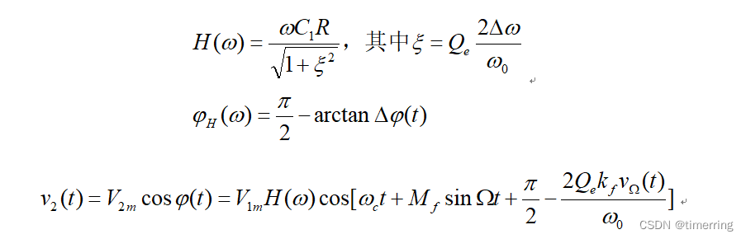

#### 2）相位鉴频器的简单工作原理

乘积型相位鉴频器由模拟乘法器和低通滤波器构成,如图4.10.6所示。根据模拟乘法器输入波形的不同,相位鉴频器的线性(输出电压大小与两个输入电压之间相位差的关系)范围也不同。

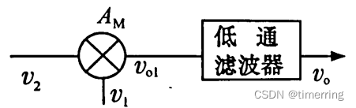

设相位鉴频器的两个输入信号分别为

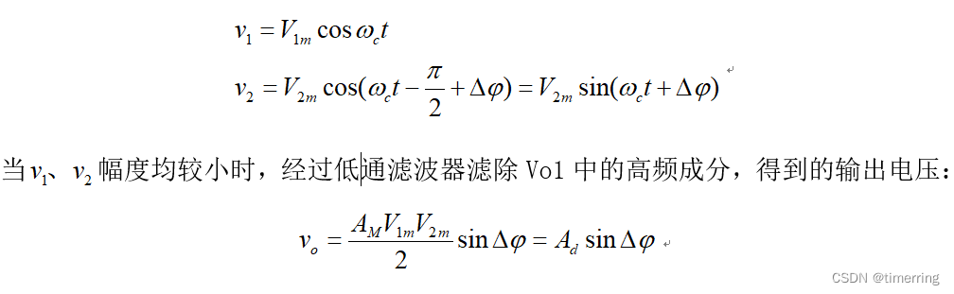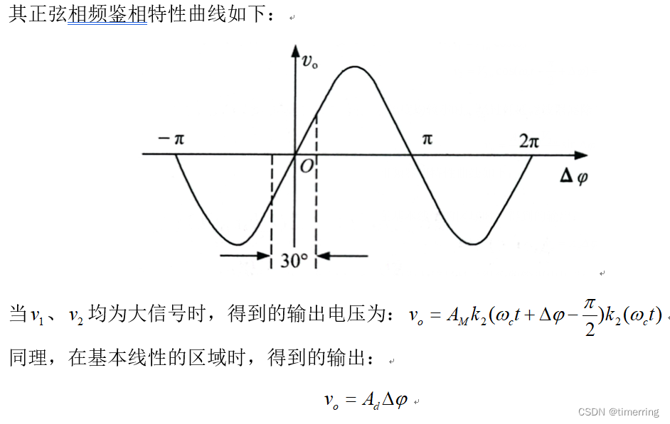

### ****【实际实验分析】****

#### 1）用示波器测量鉴频特性曲线

(1)熟悉实验模块10,分析电路中各个元器件的作用及其在电路板上的位置。正确连接电路(接通10K01、10K03的1、3端),检查无误后接通电源。

(2)适当调整调频波输出,使输人的调频信号幅度Vpp≤300 mV。仔细调整10K01 上面的LC谐振网络中周,使移相网络谐振于FM信号中心频率(乘法器的输入端点10信号最大,测试点为10TPO2)。此时输出端点应得到较好的低频调制信号波形。

(3)观察鉴频输出Vo的波形

①调节10K02，分别选择不同的电阻(取 10 kΩ、4.7 kΩ、75Ω等),观察并记录鉴频输出的变化情况。选定一个较好的电阻值。

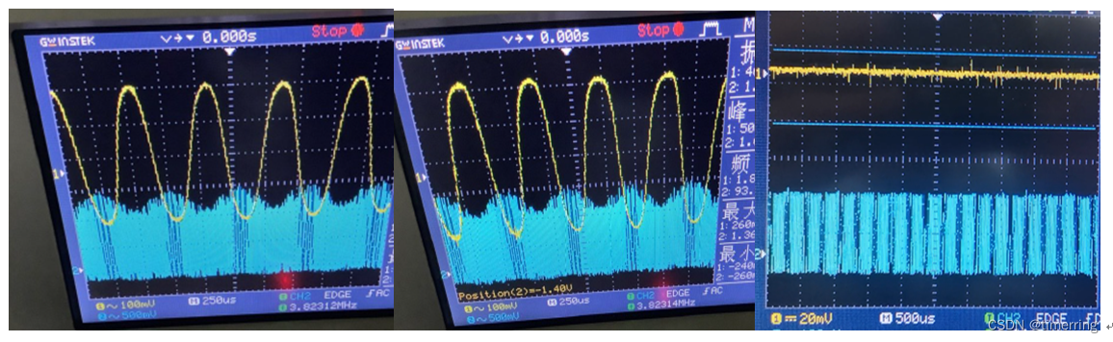

可见，当选取75Ω时，电压过小，三极管截至导致并无输出波形，效果并不理想。

经过实验的输出情况可知，选取4.7 kΩ时效果较好。同时可见，接入的电阻越大，其对应的输出波形的幅值就会越大。同样当接入的阻值很小时，其对应的直流电压很小，导致三极管截止，无输出波形。

②改变输入调频波信号Vfm的幅度Vpp,观察并记录鉴频输出的变化情况。选定一个合适的信号幅度Vpp。

在实验结果中，随着输入调频波信号的不断增大，噪声逐渐变小，且输出的幅值也在相应的增大。选择最佳的Vpp如下所示。

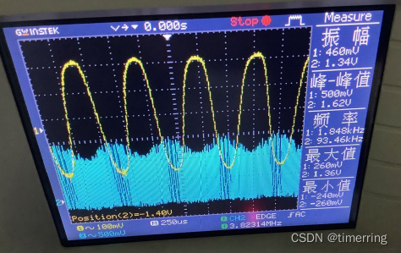

③改变调制信号VΩ的幅度Vpp.观察并记录鉴频输出的变化情况。选定一个合适的信号幅度Vpp。

选择最佳的Vpp如下所示：

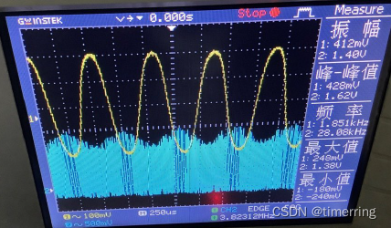

④对①②③的结果进行总结。

总体来说，此次实验符合理论知识，当Vpp不断增加，实验结果的输出波形幅值也是增长的趋势，这很好地印证了公式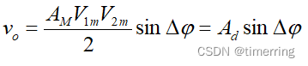

，且随着输入调频波信号的不断增大，噪声逐渐变小，且输出的幅值也在相应的增大。

(4)用逐点法测量鉴频特性曲线

逐点法:用高频信号源和晶体管毫伏表。将高频信号源输出的等幅信号加到实验板的输入端,将晶体管毫伏表接实验板的输出端,测量实验板的输出直流电压。改变高频信号源的频率(保持其输出电压不变) ,测量输出直流电压随高频信号源频率的变化,把各点连接起来即可得到鉴频特性曲线。

测试条件:输入等幅信号(Vpp =200 mV)。改变高频信号源的频率(注意频率的取值范围)(保持其输出电压不变),测量输出直流电压,并将结果填入自行设计的表格内。由此可得到:

①鉴频特性曲线。

②鉴频器的鉴频灵敏度(Sd)。

③鉴频器的线性鉴频范围(2fmax）。

#### 2)用频率特性测试仪测量鉴频特性曲线

(1)用模拟频率特性测试仪测量鉴频特性曲线的方法:将频率特性测试仪扫频信号的输出接至鉴频器的输入端,输入接至鉴频器的输出端。调节中心频率,使屏幕的中心位置在输入调频波Vfm的载波频率fc上。仔细调整频率特性测试仪的“输出衰减"“频率偏移”和“Y轴增益”等旋钮,可在屏幕上得到鉴频特性曲线。描下曲线形状并利用1 MHz频标粗测鉴频器的中心频率(fc)及线性鉴频范围(2fmax)。

实验结果如下：

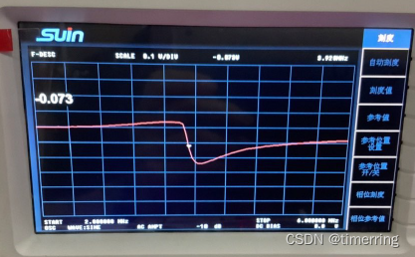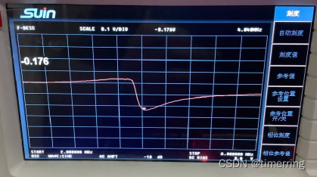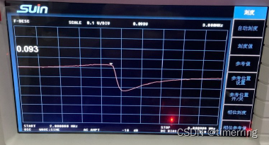

由实验结果可知，fc约为3.93MHz，且其线性鉴频范围2Δfmax=4.03 - 3.81 = 0.22MHz

## ****【实验心得】****

此次实验有关于频率调制与乘积型相位鉴频器，从实践层面上让我收获颇丰，帮助我进一步掌握实现调频的方法，从实验的角度验证了变容二极管调频电路的基本工作原理，深入探究了其组成，包括让我掌握了调频电路的调整与测量方法，实验的设计上也方便了结论验证，例如把VΩ置零，从而让v只与VQ有关，保证验证实验结论并一定程度上简化了计算。

在频率调制的实验中，我记录了电压VQ及对应的频率fj,并绘制fj-VQ曲线，深入地探究了fj-VQ的关系，即当静态工作点不断增大，输出的调频波最大频率是一个增大的趋势，但是增大的速度在不断得变缓，因为当静态工作点不断增大使Cj也同时变化，当增大到一定程度时，超出了近似线性的区域，因此增fj大的斜率在不断变小，增长速度在不断变缓。同时也计算了,并绘制除了变容二极管的Cj-v特性曲线，从图像中可以看出，当VQ不断增大时，其对应的Cj也在相应增大，并且增大的速率越来越快。在调制信号电压的幅度时，也可以看到当其不断增大时，调频特性逐渐明显，最大的偏移频率也在随之变化着。这也很好地应证了公式，当VΩm不断增大， Mf也不断增大，调频特性逐渐明显。

在乘积型相位鉴频器实验中，我也进一步复习了鉴频的基本原理，从实验中也观察到了电阻会通过影响电路的品质进而影响相频特性的斜率，因此在选择电阻时要选择恰当，过小会导致分压太小，进而无法使三极管导通，导致无波形输出。实验中也让我进一步理解了乘积型相位鉴频器的工作原理，掌握了频率特性测试仪的使用方法。